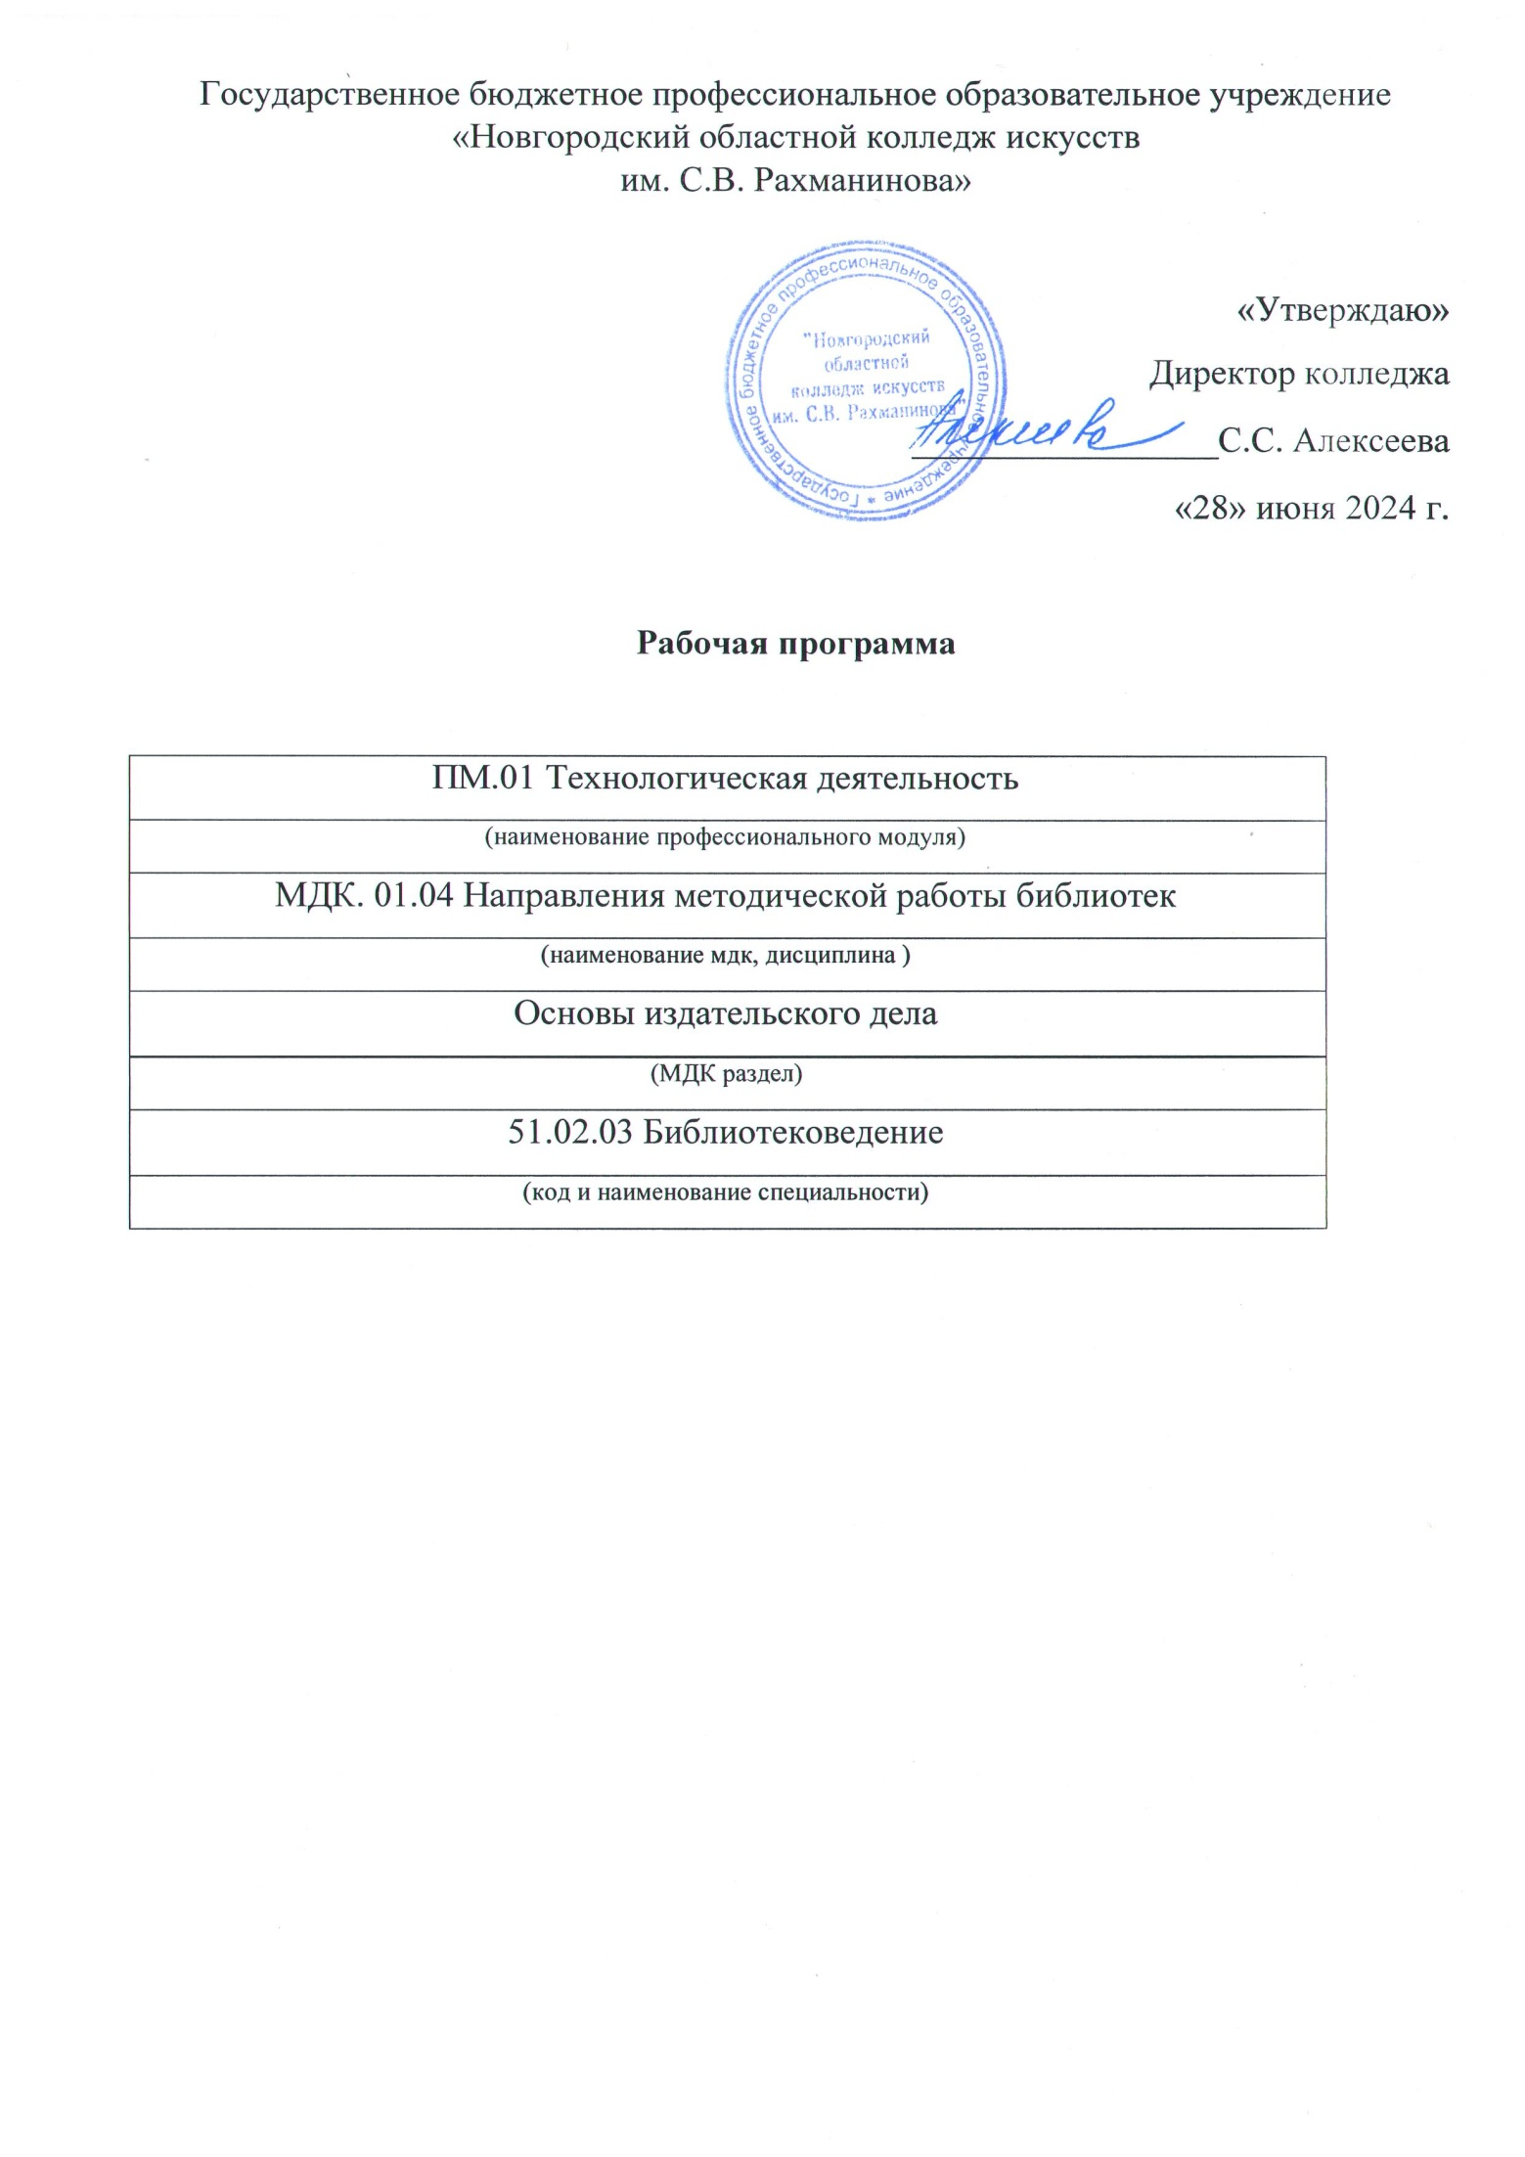

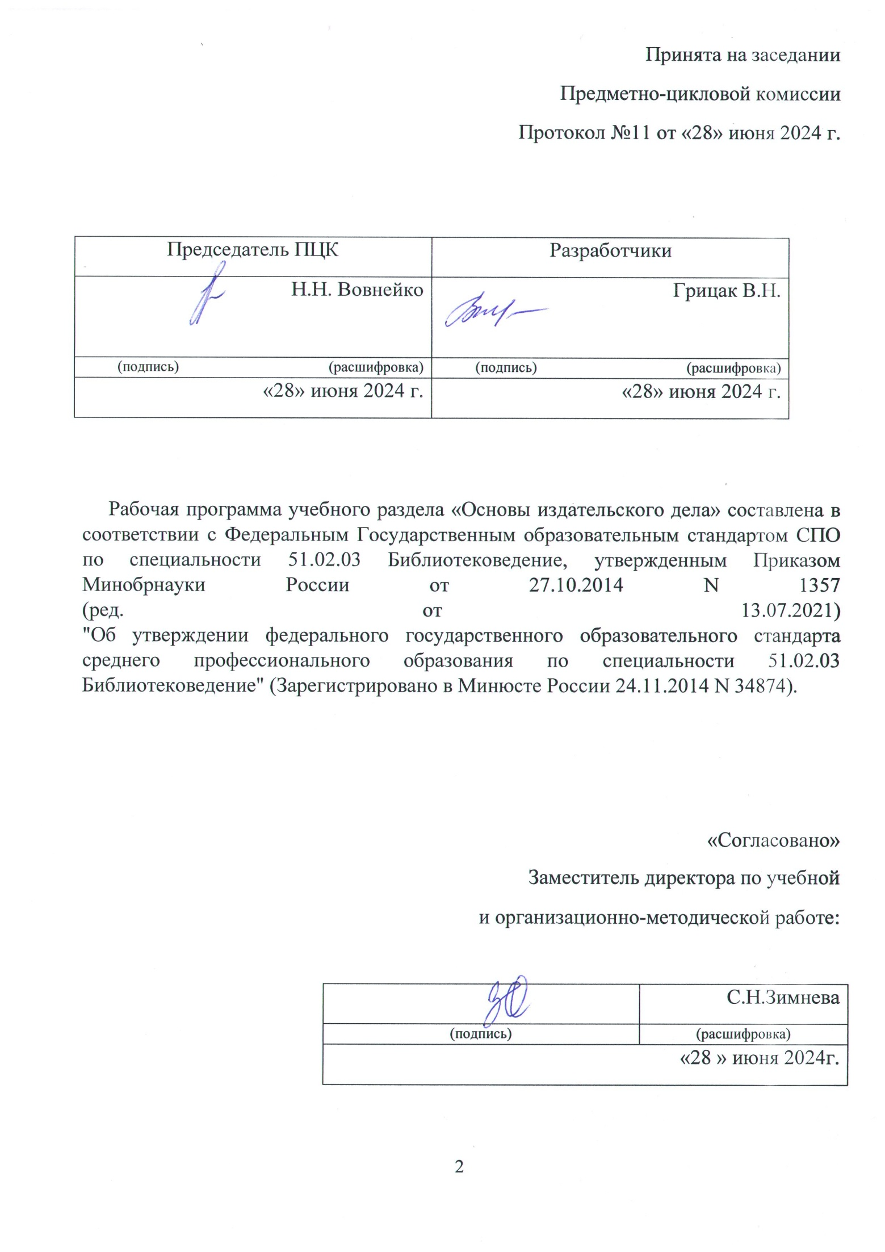

СОДЕРЖАНИЕ

1. ПОЯСНИТЕЛЬНАЯ ЗАПИСКА…………………………………………………………………….3
2. ЦЕЛИИЗАДАЧИДИСЦИПЛИНЫ-ТРЕБОВАНИЯК………………………………………..4
РЕЗУЛЬТАТАМОСВОЕНИЯДИСЦИПЛИНЫ
3. ТРЕБОВАНИЯ К УРОВНЮ ОСВОЕНИЯ СОДЕРЖАНИЯ ПРОГРАММЫ…………………………..7

4. Структура учебной дисциплины………………………………………………………….8

5. СОДЕРЖАНИЕ ДИСЦИПЛИНЫ И ТРЕБОВАНИЯ К ФОРМАМ И СОДЕРЖАНИЮ ТЕКУЩЕГО, ПРОМЕЖУТОЧНОГО, ИТОГОВОГО КОНТРОЛЯ (ПРОГРАММНЫЙ МИНИМУМ, ЗАЧЕТНО-ЭКЗАМЕНАЦИОННЫЕ ТРЕБОВАНИЯ)……………………………….9

6. условия реализации ПРОГРАММЫ дисциплины…………………………………….11
7. МЕТОДИЧЕСКИЕ РЕКОМЕНДАЦИИ ПРЕПОДАВАТЕЛЯМ
8. САМОСТОЯТЕЛЬНАЯ РАБОТА СТУДЕНТОВ………………………………………………….8
9. СПИСОК ЛИТЕРАТУРЫ…………………………………………………………………15
10.Лист переутверждения рабочей программы дисциплины
(профессионального модуля)………………………………………………………….16
11ЛИСТ РЕГИСТРАЦИИ ИЗМЕНЕНИЙ, ВНЕСЕННЫХ В РАБОЧУЮ ПРОГРАММУ………..17

Раздел 3
1. ПОЯСНИТЕЛЬНАЯ ЗАПИСКА
Областьпримененияпрограммы
Рабочая программа учебной дисциплины «Библиотечные фонды » является частью основной образовательной программы в соответствии с ФГОС по специальности СПО 51.02.03 Библиотековедение, утвержденная приказом Министерства образования и науки Российской Федерации от 27 октября 2014 г. N 1357. углубленной подготовки в части освоения основного вида профессиональной деятельности по специальности 51.02.03 Библиотековедение библиотекарь, специалист по информационным ресурсам готовится к следующим видам деятельности:
1. Технологическая деятельность (классификация библиотечных документов, аналитико-синтетическая обработка документов, их хранение; применение прикладного программного обеспечения, Интернета; информационное и справочно-библиографическое обслуживание пользователей библиотек).
2. Организационно-управленческая деятельность (планирование, организация и обеспечение эффективности функционирования библиотеки в соответствии с меняющимися потребностями пользователей библиотек; ведение учетной документации и контроль за качеством предоставляемых услуг населению; прием управленческих решений, руководство коллективом библиотеки).
3. Культурно-досуговая деятельность (реализация досуговой и воспитательной функции библиотеки, организация досуговых мероприятий; обеспечение дифференцированного библиотечного обслуживания пользователей библиотеки; приобщение к национальным и региональным традициям).
4. Информационно-аналитическая деятельность (использование коммуникативных и информационных технологий в профессиональной деятельности; применение мультимедийных технологий; оценивание результативности различных этапов информатизации библиотеки; анализ деятельность отдельных подсистем автоматизированных библиотечно-информационных систем (АБИС) и формулировка требований к их дальнейшему развитию; использование внешних баз данных и корпоративных ресурсов библиотечно-информационных систем).

Общие и профессиональные компетенции
Библиотекарь, специалист по информационным ресурсам должен обладать ОБЩИМИ КОМПЕТЕНЦИЯМИ:
ОК 1. Понимать сущность и социальную значимость своей будущей профессии, проявлять к ней устойчивый интерес.
ОК 2. Организовывать собственную деятельность, определять методы и способы выполнения профессиональных задач, оценивать их эффективность и качество.
ОК 3. Решать проблемы, оценивать риски и принимать решения в нестандартных ситуациях.
ОК 4. Осуществлять поиск, анализ и оценку информации, необходимой для постановки и решения профессиональных задач, профессионального и личностного развития.
ОК 5. Использовать информационно-коммуникационные технологии для совершенствования профессиональной деятельности.
ОК 6. Работать в коллективе, обеспечивать его сплочение, эффективно общаться с коллегами, руководством, потребителями.
ОК 7. Ставить цели, мотивировать деятельность подчиненных, организовывать и контролировать их работу с принятием на себя ответственности за результат выполнения заданий.
ОК 8. Самостоятельно определять задачи профессионального и личностного развития, заниматься самообразованием, осознанно планировать повышение квалификации.
ОК 9. Ориентироваться в условиях частой смены технологий в профессиональной деятельности.
Библиотекарь, специалист по информационным ресурсам должен обладать ПРОФЕССИОНАЛЬНЫМИ КОМПЕТЕНЦИЯМИ:
Технологическая деятельность:
ПК 1.1. Комплектовать, обрабатывать, учитывать библиотечный фонд и осуществлять его сохранность.
ПК 1.2. Проводить аналитико-синтетическую обработку документов в традиционных и автоматизированных технологиях, организовывать и вести справочно-библиографический аппарат библиотеки.
ПК 1.3. Обслуживать пользователей библиотек, в том числе с помощью информационно-коммуникационных технологий.
Культурно-досуговая деятельность:
ПК 3.4 Приобщать пользователей библиотек к национальным и региональным традициям.
ПК 3.5 Создавать комфортную информационную среду, обеспечивающую дифференцированный подход к различным категориям пользователей.
ПК 3.6 Владеть культурой устной и письменной речи, профессиональной терминологией.
Информационно-аналитическая деятельность:
ПК 4.1 Использовать современные информационные и телекоммуникационные технологии в профессиональной деятельности.
ПК 4.2 Использовать прикладное программное обеспечение в формировании библиотечных фондов.
ПК 4.3 Создавать и использовать базы данных в профессиональной деятельности.
ПК 4.4 Использовать информационные ресурсы и авторитетные файлы корпоративных информационных систем.
ПК 4.5 Использовать программные средства повышения информационной безопасности.
Рабочая программа дисциплины «Библиотечные фонды» может быть использована в следующих областях профессиональной деятельности выпускников:
- Область профессиональной деятельности выпускников: организация работы библиотек всех видов, библиотечных систем, библиотечно-информационных центров, ведение библиотечно-библиографических и информационных процессов.
- Объектами профессиональной деятельности выпускников являются:
государственные, региональные, муниципальные библиотеки и информационные центры;
библиотеки учреждений и организаций независимо от их организационно-правовых форм;
документные и информационные фонды;
библиотечно-информационные ресурсы и программное обеспечение;
пользователи библиотек всех видов.
Местодисциплинывструктурепрограммыподготовкиспециалистов среднегозвена
Учебная дисциплина «Основы издательского дела» в структуре основной профессиональной образовательной программы принадлежит к профессиональному модулю ПМ, 01 «Технологическая деятельность».
2. ЦЕЛИИЗАДАЧИДИСЦИПЛИНЫ-ТРЕБОВАНИЯКРЕЗУЛЬТАТАМОСВОЕНИЯДИСЦИПЛИНЫ
Цельюизучения учебной дисциплины является:
- подготовка специалистов, владеющихобщими представлениями об основах издательского дела, его системе, концепциях, принципах, направлениях; о масштабах современного книгоиздания, динамике, объёмах издательской продукции, выпускаемых в России и в мире в целом, а так же о видах и типах этой продукции.
Задачами изучения учебной дисциплины являются:
- изучение видов и типах издательской продукции, а также становление и развитие современной издательской системы России;
-приобретение навыков аналитико-синтетической обработки и индексирования документов с использованием информационных технологий.

3.ТРЕБОВАНИЯ К УРОВНЮ ОСВОЕНИЯ СОДЕРЖАНИЯ ПРОГРАММЫ
В результате освоения курса обучающийся должен:
иметь практический опыт:
- размещения, расстановки, обработки и проверки библиотечных фондов.
уметь:
- реализовать методическую, аналитическую и информационную деятельность;
- выявлять новые средства информации и массовой коммуникации, в том числе сетевые;
- профессионально грамотно сформулировать основные положения издательской политики с учётом складывающейся конъюнктуры рынка;
- ориентироваться в видах издательской продукции.
Рабочая программа составлена в соответствии с Рабочей программой воспитания и календарным планом воспитательной работы (https://noki53.ru/about/programma-vospitaniya.php
Образовательная деятельность при освоении образовательной программы или отдельных ее компонентов организуется в форме практической подготовки.
Образовательная деятельность при освоении образовательной программы или отдельных ее компонентов организуется с использованием средств электронного обучения, с применением дистанционных образовательных технологий .
- тестирующие системы (НЭШ)
- информационно-справочные системы
- электронные учебники (ЭБС «Лань»)
- электронные энциклопедии (библиотека колледжа: электронный читальный зал Президентской библиотеки имени Б.Н. Ельцина)
- справочники (библиотека колледжа: электронный читальный зал Президентской библиотеки имени Б.Н. Ельцина)
- электронные дидактические материалы
- образовательные видеофильмы
- фоторепродукции картин, памятников архитектуры и скульптуры, фотоизображения окружающего мира (природы и общества) и т.п.
- аудиофрагменты
- ноты, партитуры
- презентации
В зависимости от целей занятий могут использоваться электронная почта, социальные сети, мессенджеры
4. Структура учебной дисциплины
Объем времени, выделяемый на МДК, дисциплины
В соответствии с учебным планом обязательная учебная нагрузка по разделу «Основы издательского дела» на специальности 51.02.03 -Библиотековедение - 32 часа, 16 часа отводится на самостоятельную работу студентов, максимальная нагрузка – 48 часов.
Изучение дисциплины Библиотечные фонды проходит в 7 семестре , на четвертом курсе по 2 часа в неделю.
Форма итогового контроля – контрольная работа
Тематический план
Специальность- «51.02.03 Библиотековедение»
Форма обучения – очная

Наименование разделов и тем | Макс.  учебная  нагрузка | Кол-во аудиторных часов при очной форме обучения (в том числе по программе воспитания) |  |  | Самост.  работа
Наименование разделов и тем | Макс.  учебная  нагрузка | Всего  часов | Обзор. | Практ. | Самост.  работа
Раздел 1. История издательского дела.
Тема 1. Основные этапы развития издательского дела. | 4 | 4 | 4
Тема 2. Русские книгоиздатели и их роль в развитии отечественной культуры. | 4 | 2 | 2 |  | 2
Раздел 2. Демократизация издательской деятельности в России.
Тема 1. Правовые основы издательского дела в России. | 18 | 10 | 10 |  | 8
Раздел 3. Основы современной издательской системы в России.
Тема 1. Система издательств. | 4 | 2 | 2 |  | 2
Тема 2. Характеристика российских издательств. | 8 | 4 | 4 |  | 4
Тема 3. Маркетинг в издательском деле. | 6 | 6 | 6
Тема 4. Издательство и государство. | 4 | 4 | 4
Всего по курсу: | 48 | 32 | 32 |  | 16
Распределение учебной нагрузки по семестрам
Специальность: 51.02.03 "Библиотековедение"
Форма обучения: очная

Вид учебной работы | Всего | Номер семестра
 |  | 7
Аудиторные занятия:  - теоретические занятия: (лекции);  Самостоятельная работа | 32  16 | 32  16
ВСЕГО: | 48 | 48
Вид итогового контроля | К.р. | К.р.

5. СОДЕРЖАНИЕ ДИСЦИПЛИНЫ И ТРЕБОВАНИЯ К ФОРМАМ И СОДЕРЖАНИЮ ТЕКУЩЕГО, ПРОМЕЖУТОЧНОГО, ИТОГОВОГО КОНТРОЛЯ (ПРОГРАММНЫЙ МИНИМУМ, ЗАЧЕТНО-ЭКЗАМЕНАЦИОННЫЕ ТРЕБОВАНИЯ).

5.1 Содержание учебной дисциплины

РАЗДЕЛ 1. История издательского дела.

Тема 1. Основные этапы развития издательского дела.
Студент должен знать:
- основные этапы развития допечатной книги. Основные этапы развития издательского дела в Европе. Основные этапы развития издательского дела в России.
Студент должен уметь:
- применять знания и анализировать данные об издательском деле.
Тема 2. Русские книгоиздатели и их роль в развитии отечественной культуры.
Студент должен знать:
Русских книгоиздателей и их роль в развитии отечественной культуры.
Студент должен уметь:
Дать оценку деятельности русских книгоиздателей, составить анализ развития книжного дела и отечественной культуры.

Раздел 2. Демократизация издательской деятельности в России.
Тема 1. Правовые основы издательского дела в России.
Студент должен знать:
- комплекс мер по демократизации издательской деятельности, законы, регламентирующие деятельность издательств.
Студент должен уметь:
- ориентироваться в законодательстве по издательскому делу, применять законы в практической деятельности.

РАЗДЕЛ 3. Основы современной издательской системы в России.
Тема 1. Система издательств.
Студент должен знать:
- этапы становления современной издательской системы России;
- виды издательств по видам издаваемой литературы и читательскому назначению, по форме собственности, по территориальному признаку, по знаковой природе информации выпускаемых изданий, по масштабу деятельности;
- типы издательств.
Студент должен уметь:
- дать характеристику современной издательской системе. Определять виды и типы издательств по разным признакам.
Тема 2. Характеристика российских издательств.
Студент должен знать:
- характеристику крупных издательств России: история создания, виды и жанры издаваемой продукции, масштабы выпуска продукции, место издательства в системе российских издательств.
Студент должен уметь:
- характеризовать деятельность крупных издательств России.
Тема 3. Маркетинг в издательском деле.
Студент должен знать:
- управление и организацию издательского дела в условиях рыночной экономики. Особенности российского книжного рынка. Социальные и технологические аспектыиздательского дела.
Студент должен уметь:
- анализировать ситуацию на книжном рынке, учитывать особенности книжной продукции и её товарного обращения, проводить анализ российского книгоиздания.
Тема 4. Издательство и государство.
Студент должен знать:
Задачи государства в области книгоиздания.
Формы государственной поддержки книгоиздания.
Федеральные программы поддержки книгоиздания России.
Роль общественных организаций в развитии издательского дела.
Студент должен уметь:
- анализировать роль государства и общественных организаций в развитии издательского дела.
5.2. Требования к формам и содержанию текущего, промежуточного, итогового контроля.
курс | семестр | Формы контроля (контрольная работа, зачет, экзамен) | Содержание текущего, промежуточного или итогового контроля | Обоснование степени сложности
IV | VII | Контрольная  работа | Защита рефератов | Степень сложности определяется требованиями программы

6.условия реализации ПРОГРАММЫ дисциплины

6.1 Учебно-методическое и информационное обеспечение курса

Карта учебно-методического обеспечения

Раздел Основы издательского дела
Форма обучения – очная, всего часов –48 ч., из них аудиторных –32 ч.
Специальность – 51.02.03 «Библиотековедение»
Таблица 1. Обеспечение дисциплины учебными изданиями
Библиографическое описание  издания | Вид занятия,  в котором используется | Число обеспечи-ваемых часов | Кол-во экземпляров
Библиографическое описание  издания | Вид занятия,  в котором используется | Число обеспечи-ваемых часов | Учебный кабинет | Библиотека колледжа
1. Акопов, А.И. Общий курс издательского дела: учеб. пособие для студентов.- Воронеж, 2004.- 217 с. | Лекция,  Самост.работа | 48 |  | 1
Таблица 2. Обеспечение дисциплины учебно-методическими материалами (разработками)
Библиографическое описание издания | Вид занятия, в котором используется | Число обеспечиваемых часов | Кол-во экземпляров
Библиографическое описание издания | Вид занятия, в котором используется | Число обеспечиваемых часов | Учебный кабинет | Библиотека колледжа
1. Ленский, Б.В. Современное отечественное и зарубежное издательское дело: конспект лекций | Лекция,  Самост.работа | 48 |  | 1

6.2. Требования к материально-техническому обеспечению
Обеспечение дисциплины средствами обучения

Наименование и описание средств обучения | Вид занятия,  в котором используется | Число обеспечиваемых часов | Кол-во экземпляров
1. Компьютер | Лекции  Практич.работа  Самост.работа | 144 | 1
2. Библиотечный фонд традиционный и на электронных носителях | Лекции  Практич.работа  Самост.раб. | 144 | 2000
3. Принтер | Самост.раб. | 144 | 1

8. САМОСТОЯТЕЛЬНАЯ РАБОТА СТУДЕНТОВ
Самостоятельная работа студентов – это активные формы индивидуальной деятельности направленные на закрепление пройденного материала, формирование умений и навыков быстро решать поставленные задачи, творческое осмысление пройденного материала.
Целью разрабатываемой системы самостоятельных работ по дисциплине «Библиотечные фонды», является развитие познавательной самостоятельности студентов; систематизации, закрепления и углубление теоретических знаний, формирование умений использовать различные источники информации, самостоятельности мышления, способностей к саморазвитию, развития исследовательских умений.
Задания являются конкретизацией лекционного материала и соответствуют основным его темам.
В данных методических рекомендациях описаны виды внеаудиторной самостоятельной работы.
Изучение курса «Библиотечные фонды» предполагает выполнение следующих работ:
- поиск источников информации по заданной теме;
- изучение литературы по проблемам курса;
- составление плана текста, конспектирование;
- подготовку сообщений для выступления на занятиях.
Основными формами контроля внеаудиторной самостоятельной работы студентов по дисциплине являются опросы.

Важнейшую роль играет подготовка самостоятельных сообщений для выступления на занятиях с целью отработки навыков публичных выступлений, умений грамотно излагать материал, рассуждать, дискутировать.
Основные требования к результатам работы:
- уровень освоения студентом учебного материала;
- соответствие выполненного задания предлагаемой теме;
- умение студента использовать теоретические знания при выполнении практических задач;
- оригинальность предлагаемых решений;
- качество оформления материала.
Каждый вид самостоятельной работы оценивается по 5-ти бальной системе. Итоги самостоятельной работы студентов подводятся на консультациях и занятиях.
Критерии оценки:
Оценка «отлично» ставится студенту, если:
- работа написана аккуратно, без помарок, разборчивым почерком;
- ответы конкретные, лаконичные;
- задания выполнены правильно.
Оценка «хорошо» ставится студенту если:
- ответы конкретные и лаконичные, но могут быть незначительные неточности;
Оценка «удовлетворительно» ставится если:
- не выполнено до конца одно из заданий;
- ответы содержат некоторые неточности;
Оценка «неудовлетворительно» ставится если:
- допущены принципиальные ошибки;
- работа оформлена небрежно;
- вопросы раскрыты поверхностно.

Наименование тем | Перечень заданий | Содержание заданий | Часы
Наименование тем | Перечень заданий | Содержание заданий | 9 кл. | 11 кл.
Раздел 1. История издательского дела
Тема 1. Тема 2. Русские книгоиздатели и их роль в развитии отечественной культуры.  . | 1. Ознакомиться с книгоиздателями | 1. Анализ оформить письменно | 2
Раздел 2. Демократизация издательской деятельности в России.
Тема 1. Правовые основы издательского дела в России. | 1.Изучить законы по издательскому делу | 1. Анализ оформить письменно | 8
Раздел 3. Основы современной издательской системы в России
Тема 1. Система издательств. | 1. Анализ системы издательств | 1. Представить анализ в письменном виде. | 2
Тема 2. Характеристика российских издательств. | 1.Охарактеризовать  Российские издательства | 1. Анализ оформить письменно | 4

Основной список литературы по курсу:
- Книговедение. Энциклопедический словарь.- М., 1985 -664с.
- Акопов, А.И. Общий курс издательского дела: учеб. пособие.- Воронеж, 2004.- 217 с.
- Закон РФ «О средствах массовой информации» (1991 г.);
- Закон СССР «О печати и других средствах массовой информации» (1990 г.);
- Закон РФ «О государственной поддержке СМИ и книгоиздания РФ» (1991г.);
- Закон РФ «Об авторском праве и смежных правах» (1993 г.);
- Федеральная целевая программа «Культура России» (1995 г.);
- Пост. Правительства РФ «О федеральной целевой программе « Поддержка государственной полиграфии и книгоиздания России в 1996 -2001 годах» (1995 г.).
Дополнительный список литературы по курсу
- Ленский, Б.В. Современное отечественное и зарубежное издательское дело: конспект лекций.- М., 2002.;
- Фенелонов, Е. Информация на службе управления отраслью [ Текст]: о роли и значении «Либерии», вступившей в третье десятилетие своей деятельности/Евгений Фенелонов // Библиотека.-2013.-№7.-С.63-67.

Лист переутверждения рабочей программы
дисциплины (профессионального модуля)
Рабочая программа: __________________________________________
___________________________________________________________
одобрена на 20__/20__ учебный год на заседании предметно-цикловой
комиссии _
от 20 г., протокол №
Председатель ПЦК

Рабочая программа: __________________________________________
___________________________________________________________
одобрена на 20__/20__ учебный год на заседании предметно-цикловой
комиссии _
от 20 г., протокол №
Председатель ПЦК
(подпись) (Инициалы и фамилия)

Рабочая программа: __________________________________________
___________________________________________________________
одобрена на 20__/20__ учебный год на заседании предметно-цикловой
комиссии _
от 20 г., протокол №
Председатель ПЦК

Рабочая программа: _________________________________________

ЛИСТ РЕГИСТРАЦИИ ИЗМЕНЕНИЙ, ВНЕСЕННЫХ В РАБОЧУЮ ПРОГРАММУ
Номер изменения | Номер листа | Дата внесения изменения | ФИО ответственного за внесение изменения | Подпись  ответственного за внесение изменения

